SPRAWOZDANIE
Z KONSULTACJI SPOŁECZNYCH
dotyczących wyznaczenia obszaru zdegradowanego i obszaru rewitalizacji gminy Bytom Odrzański

Przedmiot i cel konsultacji społecznych
Przedmiotem konsultacji był projekt uchwały Rady Miejskiej w Bytomiu Odrzańskim
w sprawie wyznaczenia obszaru zdegradowanego i obszaru rewitalizacji gminy Bytom Odrzański.
Celem konsultacji było:
- poznanie opinii mieszkańców na temat obszaru zdegradowanego i obszaru rewitalizacji gminy Bytom Odrzański,
- zebranie uwag i propozycji dotyczących wyznaczenia obszaru zdegradowanego i obszaru rewitalizacji gminy Bytom Odrzański.

Podstawa prawna konsultacji społecznych
Konsultacje społeczne projektu uchwały zostały przeprowadzone w oparciu
o zapisy zarządzenia Nr 0050.9.2023 Burmistrza Bytomia Odrzańskiego, z dnia 26 września 2023r. w sprawie przeprowadzenia konsultacji społecznych dotyczących wyznaczenia obszaru zdegradowanego i obszaru rewitalizacji gminy Bytom Odrzański.
Podstawę prawną do wydania powyższego zarządzenia stanowią następujące akty prawne:
- art. 18 ust. 2 pkt 15 ustawy z dnia 8 marca 1990 r. o samorządzie gminnym (t.j. Dz. U. z 2023 r., poz. 40, 572, 1463);
- art. 8 i art. 11 ust. 5 ustawy z dnia 9 października 2015 r. o rewitalizacji (t.j. Dz. U. z 2021 r. poz. 485, z 2023 r. poz. 28)

Czas trwania konsultacji, zasięg konsultacji i osoby uprawnione do wzięcia udziału w konsultacjach

Konsultacje o zasięgu lokalnym, tj. dotyczące obszaru całej Gminy zostały przeprowadzone w terminie od 04.10.2023 r. do 02.11.2023 r.

Osobami uprawnionymi do wzięcia udziału w konsultacjach byli:
- mieszkańcy gminy,
- podmioty prowadzące lub zamierzające prowadzić na obszarze gminy działalność gospodarczą,
- podmioty prowadzące lub zamierzające prowadzić na obszarze gminy działalność społeczną, w tym organizacje pozarządowe i grupy nieformalne,
- jednostki samorządu terytorialnego i ich jednostki organizacyjne,
- organy władzy publicznej,
- inne podmioty realizujące na obszarze rewitalizacji uprawnienia Skarbu Państwa.

Działania podjęte w ramach konsultacji
1) przeprowadzenie społecznej akcji informacyjnej,
2) umożliwienie interesariuszom rewitalizacji gminy Bytom Odrzański wyrażenia opinii w zakresie objętym konsultacjami,
3) analiza merytoryczna wniesionych podczas konsultacji uwag i propozycji.

Informacje i publikacje medialne
W związku z przystąpieniem do konsultacji społecznych przygotowana została informacja, w której Burmistrz Bytomia Odrzańskiego zaprosił mieszkańców gminy do udziału w konsultacjach społecznych dotyczących wyznaczenia obszaru zdegradowanego i obszaru rewitalizacji gminy Bytom Odrzański.
Razem z informacją udostępnione zostały następujące materiały:
- harmonogram konsultacji,
- diagnoza zjawisk kryzysowych w gminie Bytom Odrzański,
- ankieta konsultacyjna,
- zarządzenie w sprawie przeprowadzenia konsultacji społecznych,
- poddany konsultacjom projekt uchwały.
Ponadto na bieżąco rozpowszechniane były informacje dotyczące poszczególnych form konsultacji w następujący sposób:
- na stronie internetowej www.bytomodrzanski.pl,
- na tablicy ogłoszeń w Urzędzie Miejskim w Bytomiu Odrzańskim,
- drogą mailową.

Informacje publikowane na stronach internetowych oraz w lokalnej prasie przedstawiono poniżej.
- Strona internetowa Urzędu Miejskiego w Bytomiu Odrzańskim:
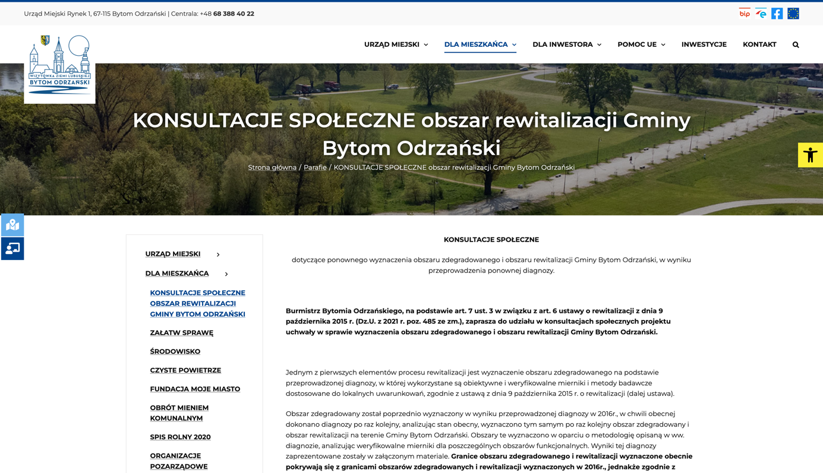
Źródło: https://www.bytomodrzanski.pl/parafie/ponowne-wyznaczenie-obszaru-zdegradowanego-i-obszaru-rewitalizacji-gminy-bytom-odrzanski-w-wyniku-przeprowadzenia-ponownej-diagnozy/

- Biuletyn Informacji Publicznej Gminy Bytom Odrzański
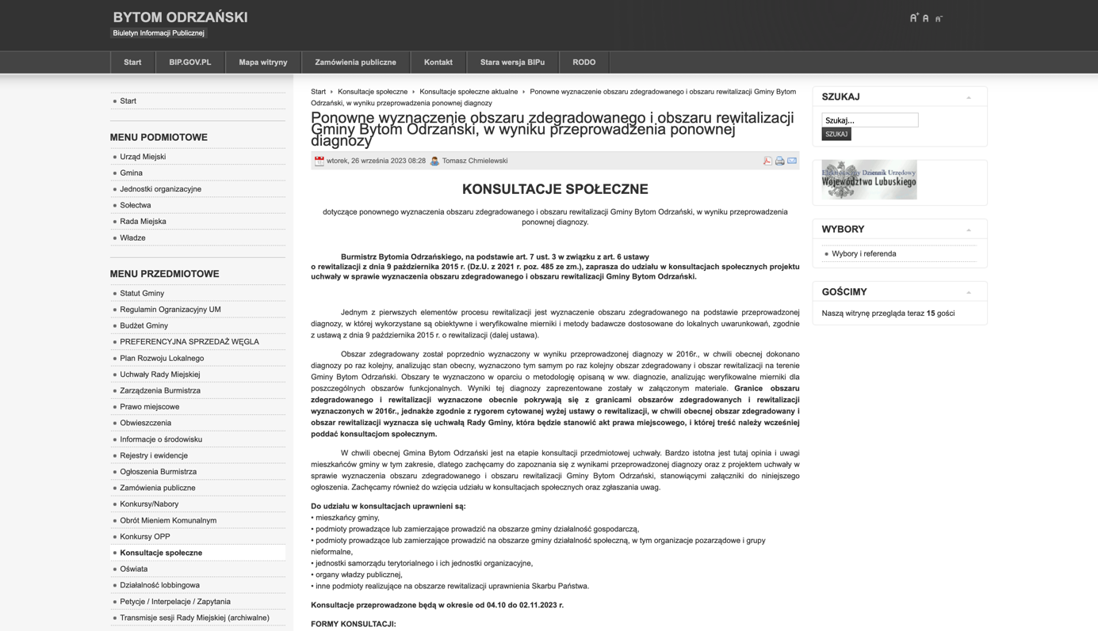

Źródło: http://www.bip.bytomodrzanski.pl/index.php/konsultacje-spoeczne/82-konsultacje-spoeczne-aktualne/1724-ponowne-wyznaczenie-obszaru-zdegradowanego-i-obszaru-rewitalizacji-gminy-bytom-odrzaski-w-wyniku-przeprowadzenia-ponownej-diagnozy

- Zastosowane formy konsultacji

Zgodnie z ogłoszeniem o niniejszych konsultacjach oraz z §5 uchwały nr III/28/2019 Rady Miejskiej w Bytomiu Odrzańskim z dnia 22 lutego 2019 r. w sprawie zasad i trybu przeprowadzania konsultacji z mieszkańcami Gminy Bytom Odrzański, konsultacje mogą być przeprowadzane z wykorzystaniem wszelkich dostępnych form, takich jak, np. otwarte spotkania, zgłaszania uwag i opinii przy wykorzystaniu formularza zamieszczonego w Biuletynie Informacji Publicznej, na stronie internetowej Urzędu oraz tablicy ogłoszeń urzędu, bezpośrednio w urzędzie miejskim, ankiet lub sondaży skierowanych do mieszkańców, przy czym podczas prowadzenia konsultacji należy zastosować co najmniej dwie z wyżej wymienionych form.
W celu przeprowadzenia konsultacji społecznych projektu uchwały w sprawie wyznaczenia obszaru zdegradowanego i obszaru rewitalizacji Gminy Bytom Odrzański zastosowano następujące formy konsultacji:
- Zbieranie uwag i opinii w formie papierowej oraz elektronicznej za pomocą badania ankietowego.
W ramach badania ankieta była dostępna od dnia 26 września 2023 r. na stronie internetowej gminy https://www.bytomodrzanski.pl/home w zakładce „dla mieszkańca”, w Biuletynie Informacji Publicznej, w Biurze Obsługi Interesanta w Urzędzie Miejskim w Bytomiu Odrzańskim.
Wypełnione ankiety można było składać:
- drogą elektroniczną na adres: bytomodrzanski@bytomodrzanski.pl ,
- w Urzędzie Miejskim w Bytomiu Odrzańskim w godzinach urzędowania,
- w Punkcie Konsultacyjnym w godzinach jego otwarcia,
- pocztą na adres - Urząd Miejski w Bytomiu Odrzańskim, ul. Rynek 1, 67-115 Bytom Odrzański.
- Spotkania indywidualne z mieszkańcami i zbieranie uwag w Punkcie Konsultacyjnym.
Punkt Konsultacyjny mieścił się w siedzibie Urzędu Miejskiego w Bytomiu Odrzańskim, w pokoju nr 25. Czynny w poniedziałek w okresie trwania konsultacji w godzinach 8.00-9.00 i 14:00 – 16:00. Interesanci przyjmowani byli w okresie trwania konsultacji (począwszy od dnia 04 października 2023r.).

- Spotkanie z mieszkańcami
Spotkanie z mieszkańcami odbyło się w sali widowiskowej Miejsko-Gminnego Ośrodka Kultury w Bytomiu Odrzańskim, Aleja Złotej Jesieni 1, w dniu 23.10.2023 r. o godz. 17.00
- Wywiady bezpośrednie z mieszkańcami.
Wywiady bezpośrednie z mieszkańcami prowadzone były na terenie miasta, w dniach 18.10.2023 r., 19.10.2023 r.

- Materiały udostępnione mieszkańcom w ramach konsultacji społecznych
- Informacja o rozpoczęciu konsultacji społecznych wraz z załącznikami
Ogłoszenie
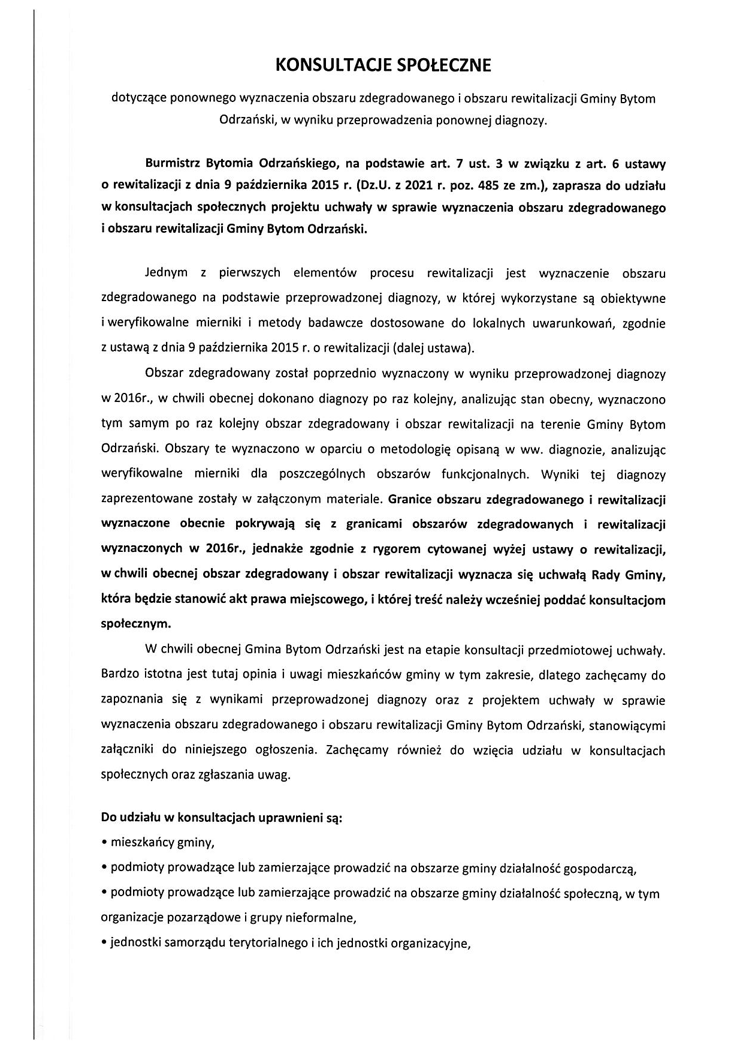
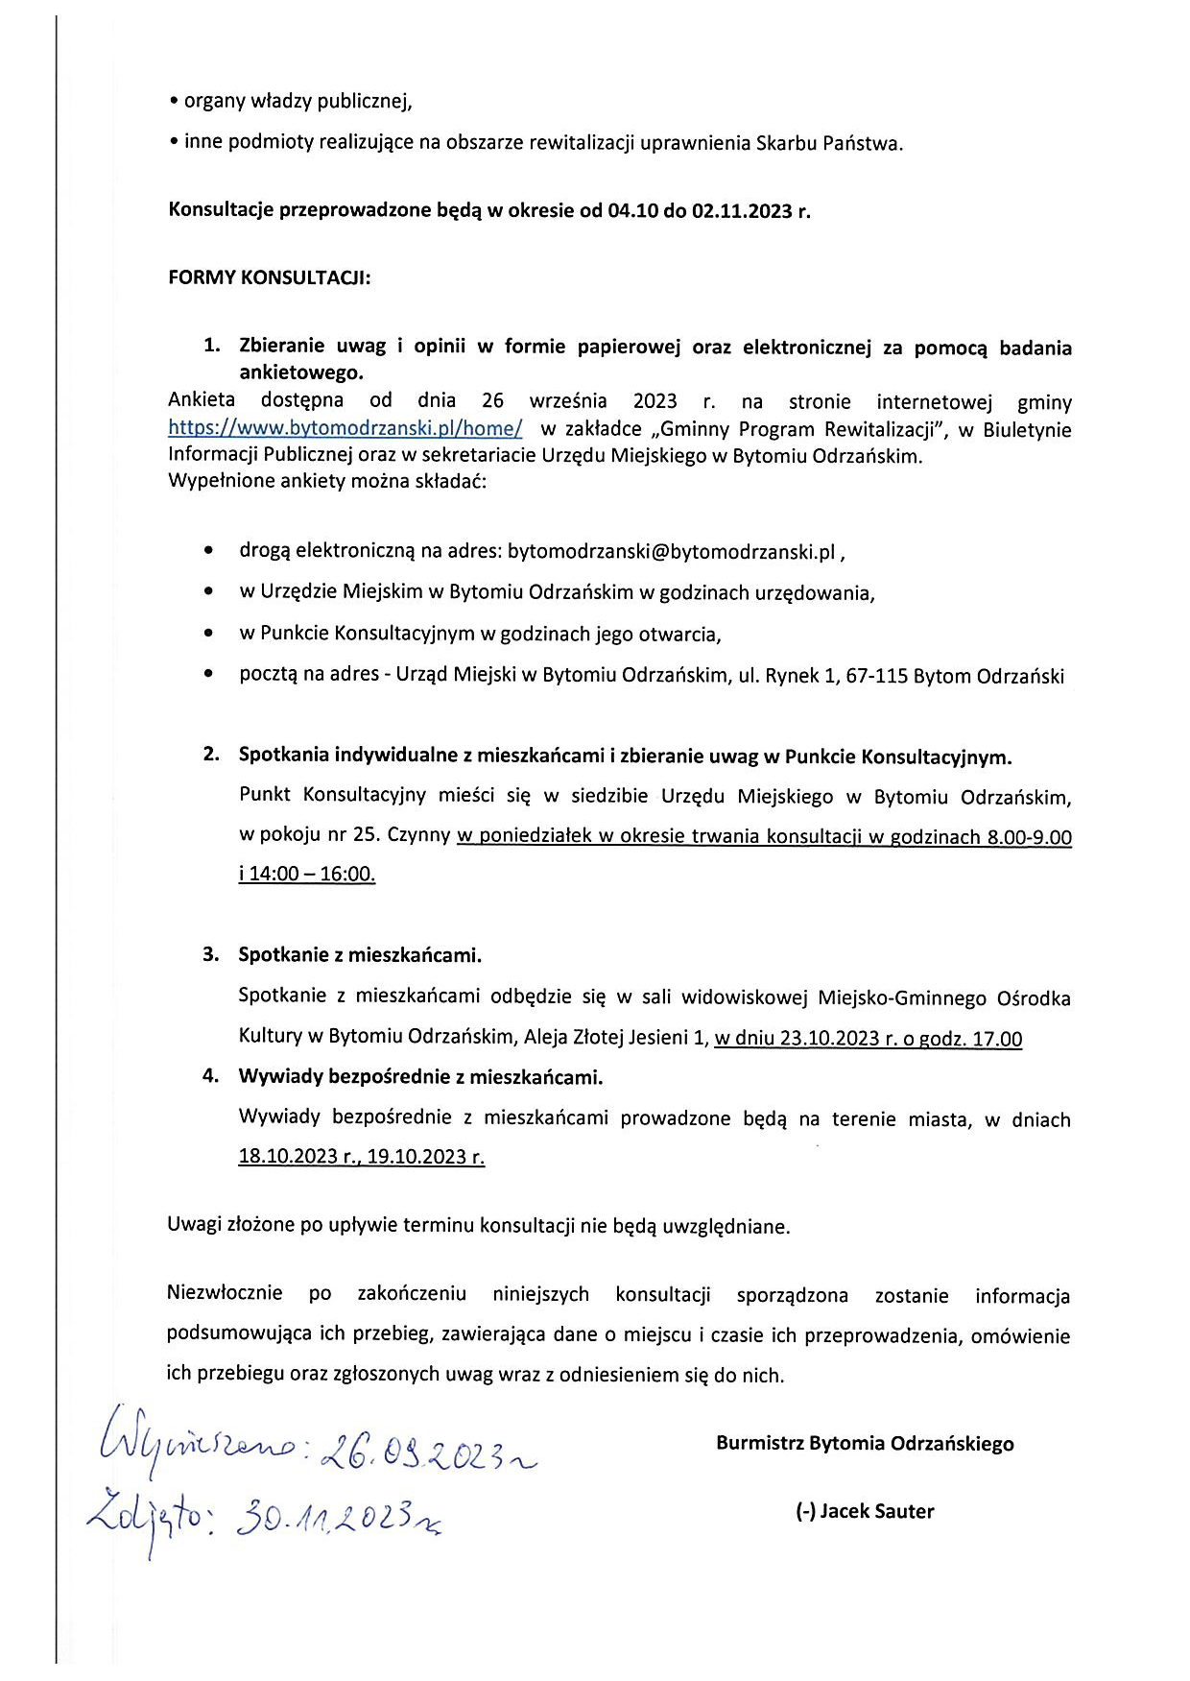

- Zarządzenie:
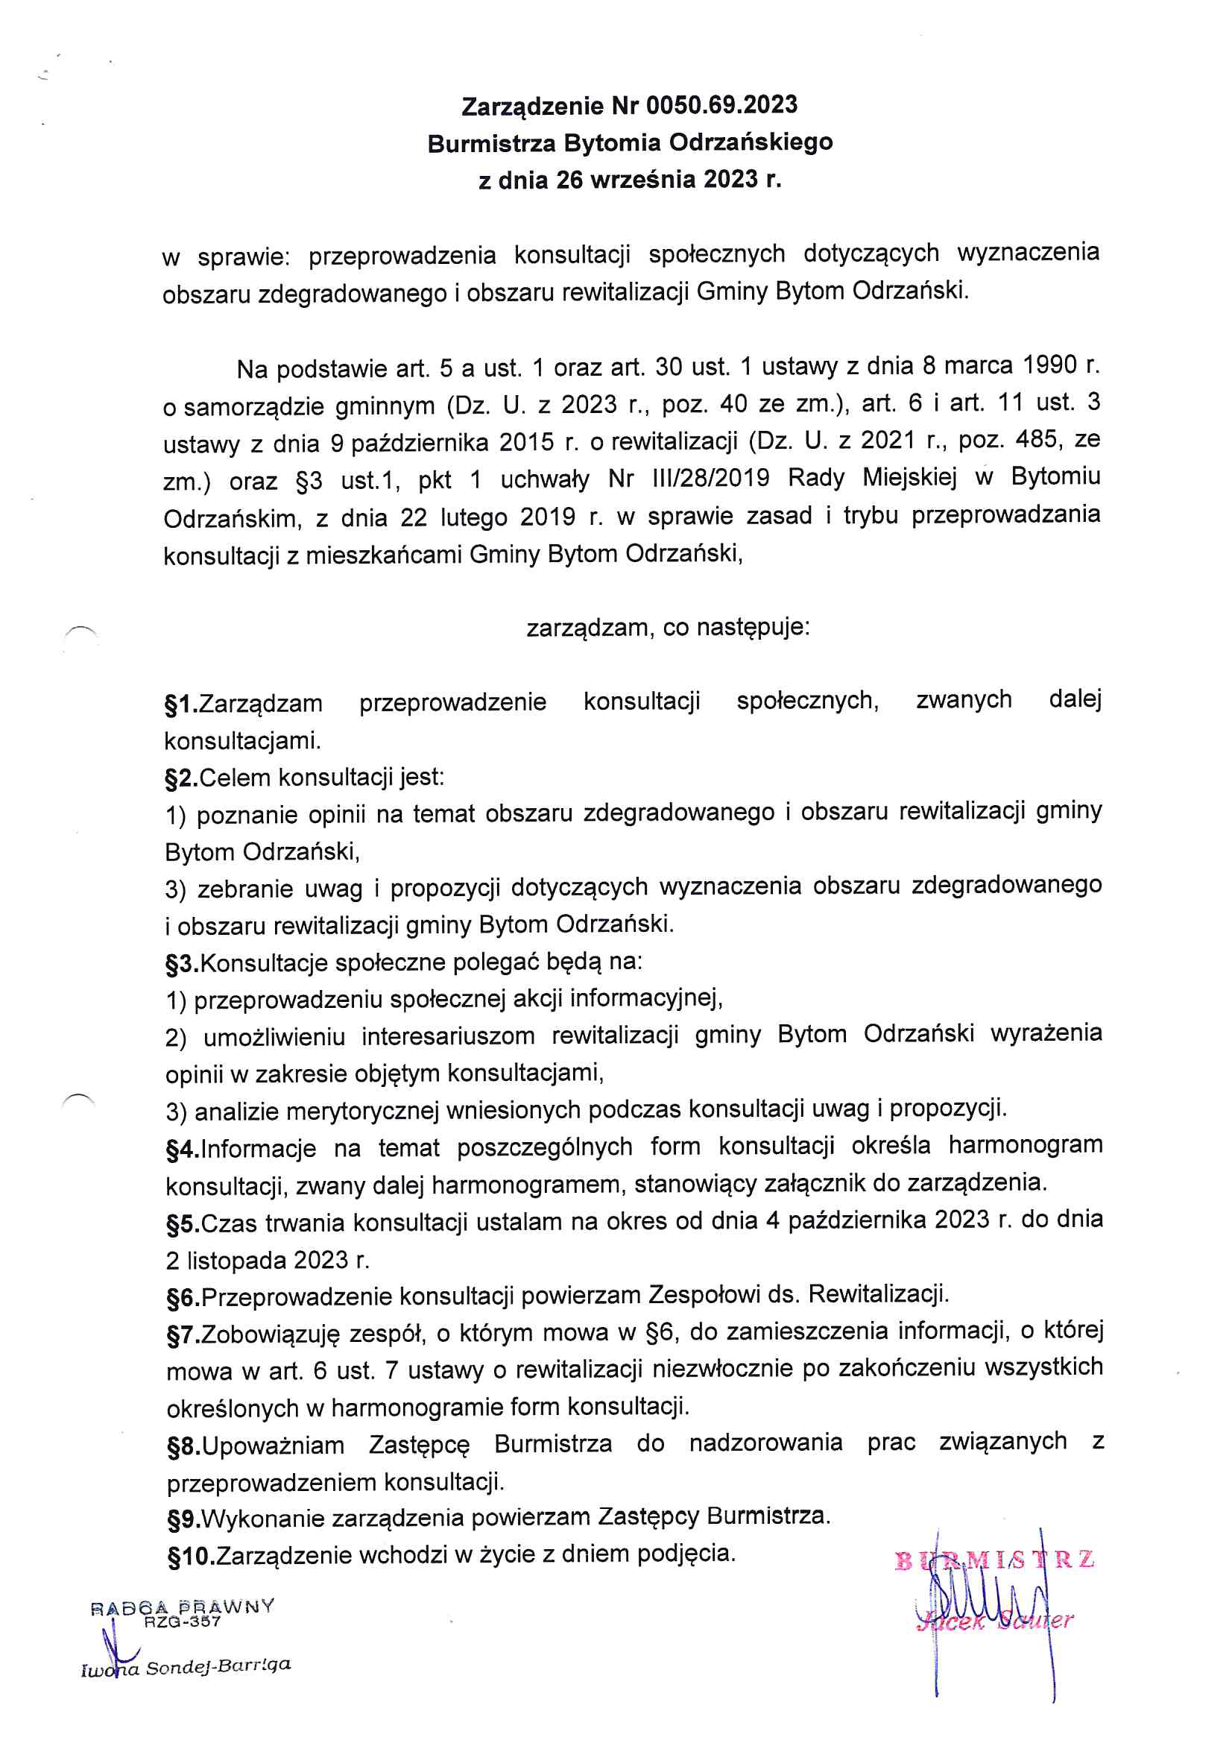

- Harmonogram:
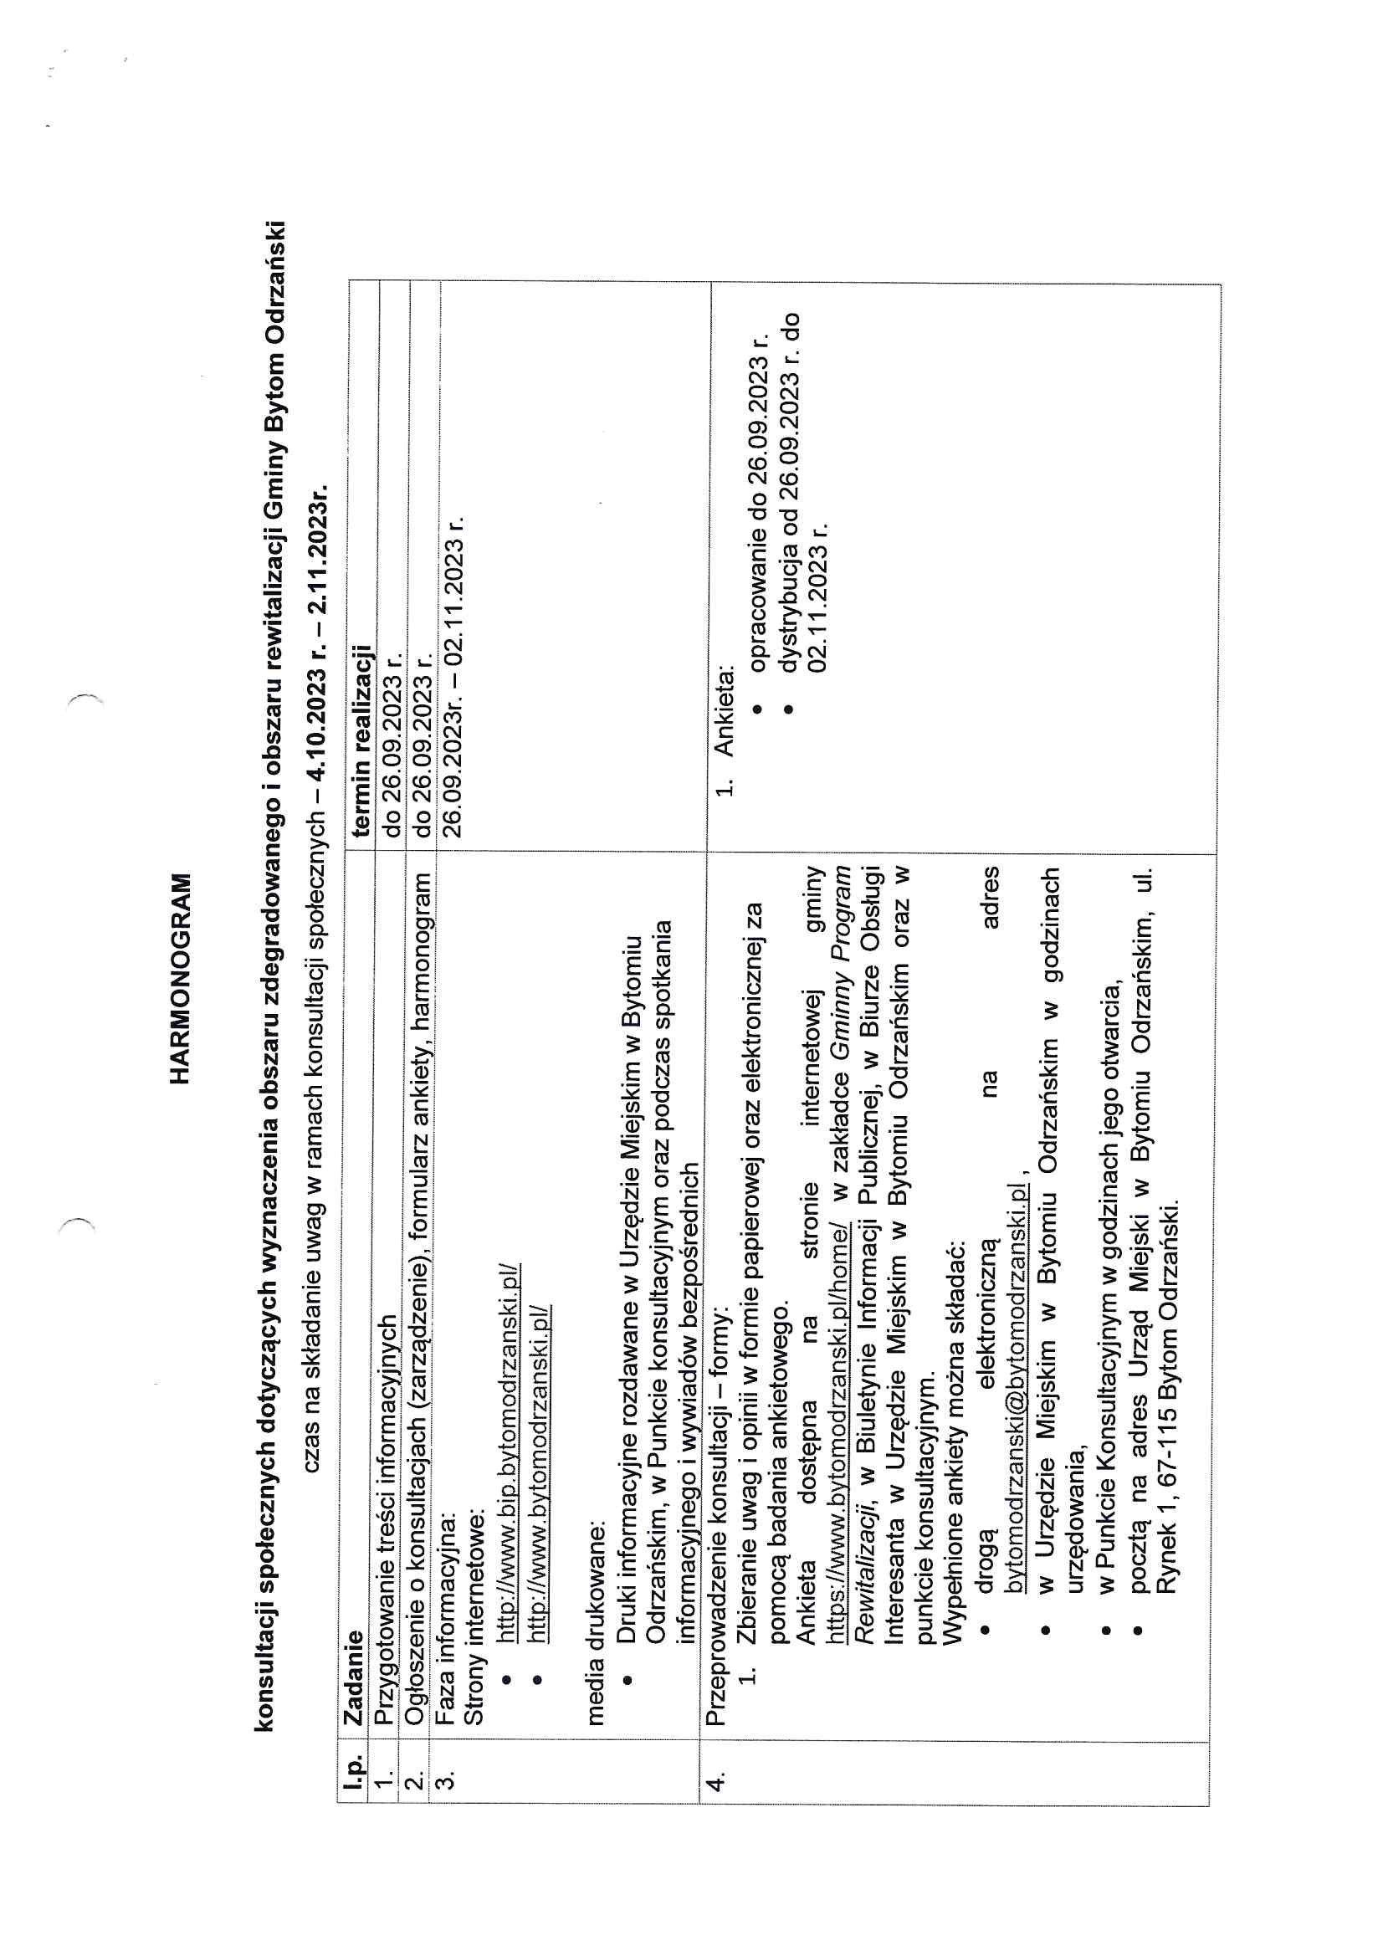

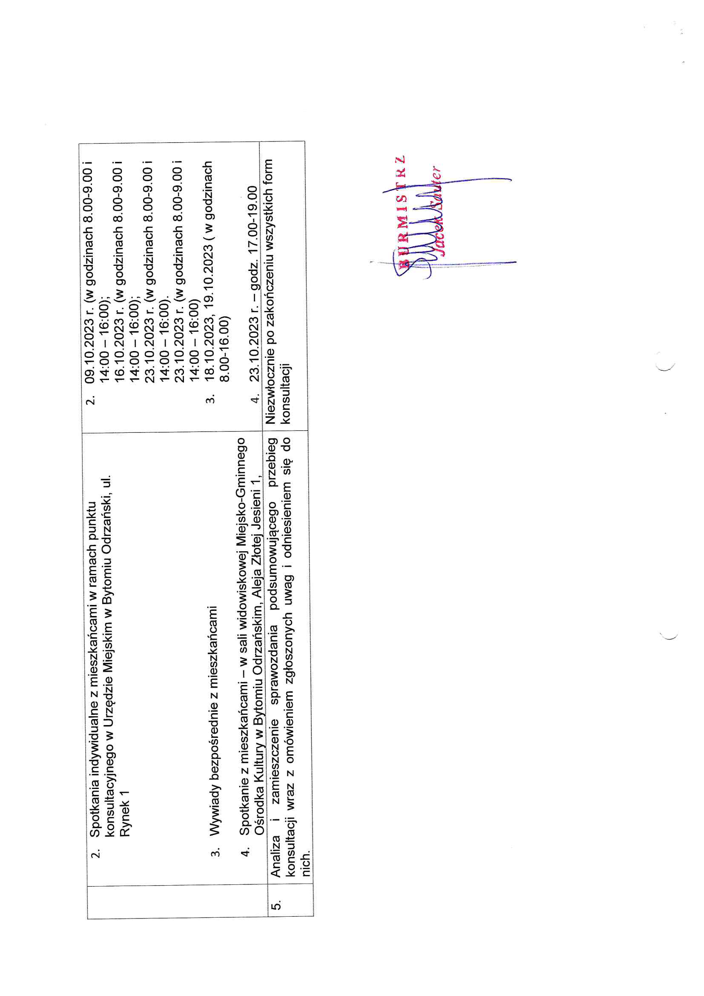

- Projekt uchwały:
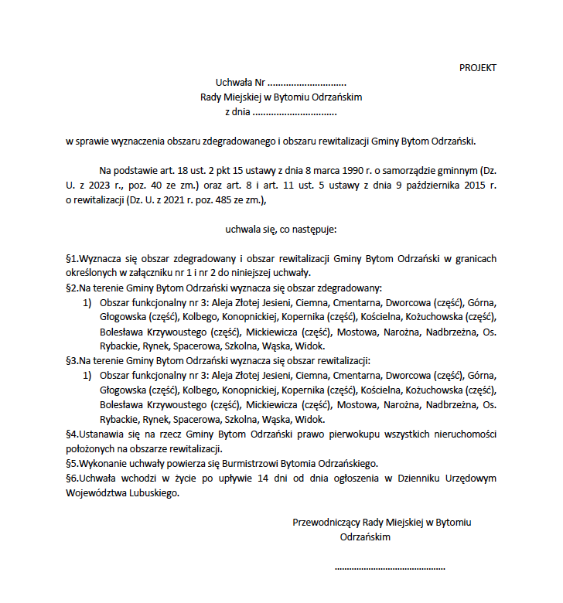

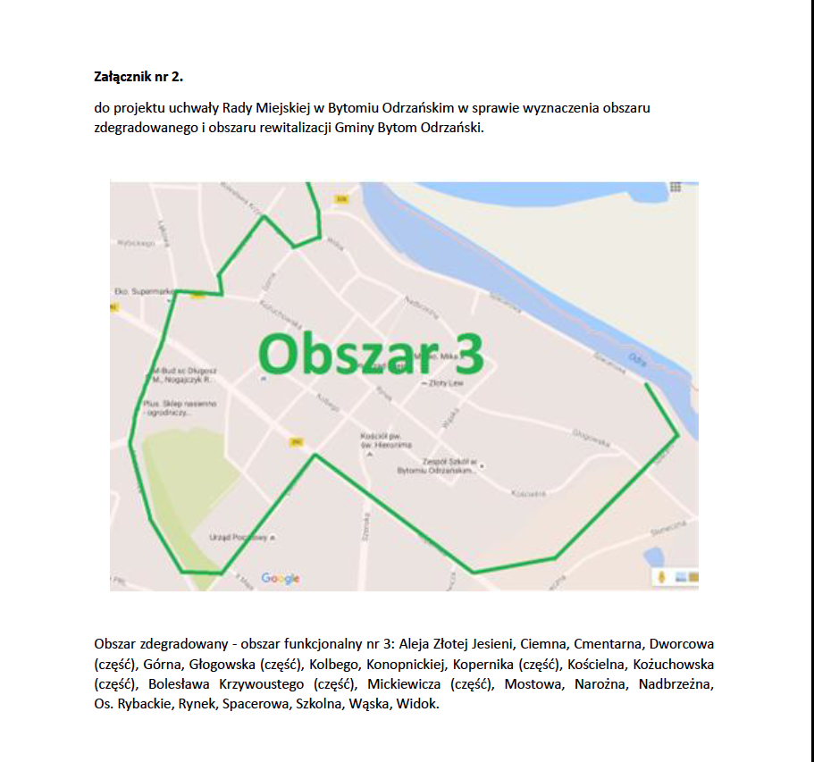

- Ankieta konsultacyjna:

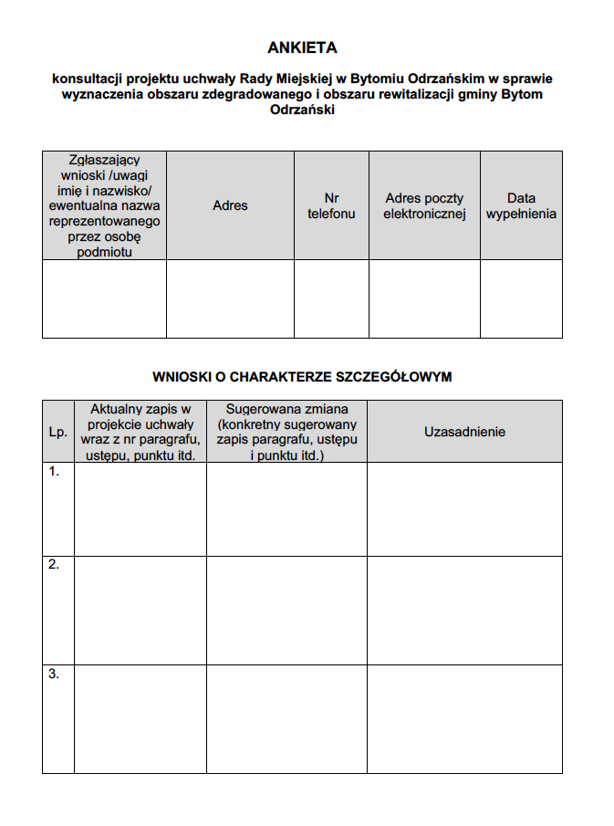

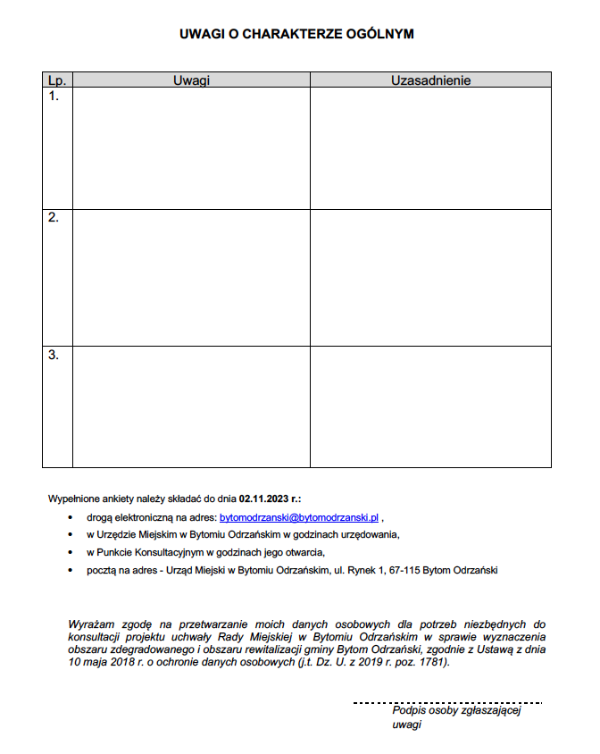

- Uwagi zebrane w ramach konsultacji społecznych
Z uwagi na istotność opinii społeczeństwa na temat każdego etapu w procesie rewitalizacji, Burmistrz Bytomia Odrzańskiego zobowiązany był poddać projekt uchwały konsultacjom społecznym i zaprosić osoby upoważnione do wzięcia udziału w konsultacjach do składania uwag i wyrażania swoich opinii w zakresie projektu uchwały w sprawie wyznaczenia obszaru zdegradowanego i obszaru rewitalizacji gminy Bytom Odrzański.

- W ramach przeprowadzonych konsultacji otrzymano następujące uwagi:

Lp | Uwaga | Sposób odniesienia się | Uzasadnienie
Uwagi zgłoszone w ramach badania ankietowego
1 | § 2 uchwały: Obszar Zdegradowany  § 3 uchwały: Obszar Rewitalizacji  powiększyć o obszar funkcjonalny nr 7 - Miejscowości: Bycz, Królikowice, Małaszowice, Tarnów Bycki.  Uzasadnienie: Sytuacja w obszarze nr 7 także wymaga rewitalizacji. | Nie uwzględniono | W chwili obecnej planowane działania rewitalizacyjne będą realizowane na obszarze nr 3 z uwagi na jego bardziej istotne znaczenie dla rozwoju lokalnego oraz w ramach kontynuacji działań podejmowanych na tym obszarze w poprzednich latach. Wyznaczenie jedynie obszaru nr 3, podyktowane jest również koniecznością maksymalizacji planowanych efektów w związku z niewystarczającą ilością środków na realizację wszystkich potrzeb. Koncentracja działań przestrzennie pozwoli na kontynuację rozpoczętych już działań, co zapewni osiągnięcie właściwych efektów rewitalizacyjnych.
2 | dotyczy następujących obszarów funkcjonalnych:  Nr 6: Miejscowości: Bodzów, Drogomil, Kropiwnik, Sobolice.  Nr 7: Miejscowości: Bycz, Królikowice, Małaszowice, Tarnów Bycki.  Nr 8: Miejscowości: Bonów, Popowo, Wierzbnica.  „Być może warto byłoby podzielić ten obszar na mniejsze jednostki, żeby móc zająć się nimi bardziej szczegółowo, indywidualnie, ponieważ są to odrębne miejscowości. Można by wydzielić każdą z ujętych w tych obszarach wsi na osobny obszar.” | Nie uwzględniono | Poszczególne wsie znajdują się we obszarach funkcjonalnych zgodnie z przyjętą spójną metodologią. Granice obszarów są zbliżone do istniejącego podziału na stałe okręgi wyborcze i opierają się na powiązaniach funkcjonalnych. Wprowadzenie postulowanych zmian wymagałoby kompleksowej zmiany analizy dla wszystkich obszarach. Nie ma takiej potrzeby aby dokonywać aż takich zmian w granicach obszarów i byłoby to błędne metodologicznie.
3 | § 2 uchwały: Obszar Zdegradowany  § 3 uchwały: Obszar Rewitalizacji  Powiększyć o obszary funkcjonalne  nr 1, nr 2 i nr 4, tak aby cały obszar miasta Bytom Odrzański włączyć do obszaru rewitalizacji  Uzasadnienie:  „Korzystnie jest wyznaczyć jak największy obszar zdegradowany, to jest uwzględnić cały obszar miasta Bytom Odrzański, tak aby nie zamykać drogi do pozyskiwania funduszy europejskich na rzecz rewitalizacji także dla pozostałych części miasta. Przemawia za tym m.in. to, że w tym momencie nic to nie kosztuje, otwiera za to drogę do działania na przyszłość. Ponadto pozostała część obszaru miasta Bytom Odrzański również cechuje się negatywnymi zjawiskami społecznymi, takimi jak np. alkoholizm. Warto je więc włączyć.” | Nie uwzględniono | Zgodnie z aktualnym podejściem do rewitalizacji, o którym mowa  w ustawie z dnia 9 października 2015 r. o rewitalizacji, wsparcie powinno być kierowane do ściśle wyznaczonych obszarów, na których występuje nagromadzenie negatywnych zjawisk w sferze społecznej, współwystępujących  z negatywnymi zjawiskami z co najmniej jednej z następujących sfer: gospodarczej, środowiskowej, przestrzeno-funkcjonalnej czy technicznej.  Jak wskazuje autor przedmiotowej uwagi – „(…)pozostała część obszaru miasta Bytom Odrzański również cechuje się negatywnymi zjawiskami społecznymi(…)”.  Nie jest to poparte wynikami przedmiotowej diagnozy, ponieważ pomimo tego, iż rzeczywiście na tych obszarach zdarzają się przypadki negatywnych zjawisk społecznych, nie ma jednak ich wielkiego nagromadzenia i nie przekraczają granicznej wartości wskaźnika dla obszaru zdegradowanego, a w przypadku obszaru nr 4 i nr 5 wartości tego wskaźnika są najlepsze dla całego obszaru gminy, co w wyniku przeprowadzenia diagnozy wyraźnie widać. Nie ma zatem metodologicznej możliwości włączenia tych podobszarów do obszaru zdegradowanego.
4 | W ramach działań rewitalizacyjnych powinna zostać rozbudowana infrastruktura rowerowa – m.in. ścieżki. | Nie uwzględniono | Uwaga bezzasadna w kontekście celów konsultacji związanych  z projektem uchwały w sprawie wyznaczenia obszaru zdegradowanego i obszaru rewitalizacji Gminy Bytom Odrzański.  Uwaga odnosi się do działań rewitalizacyjnych, nie związanych z uchwałą będącą przedmiotem konsultacji.  Poruszony temat będzie jednak wzięty pod uwagę na etapie określania koncepcji działań rewitalizacyjnych.
Uwagi ze spotkania informacyjnego
5 | Konieczne do realizacji są działania na rzecz osób starszych - np. spotkania towarzyskie, powinny być ona organizowane na parterze, aby nie wchodzić po schodach. | Nie uwzględniono | Uwaga bezzasadna w kontekście celów konsultacji związanych  z projektem uchwały w sprawie wyznaczenia obszaru zdegradowanego i obszaru rewitalizacji Gminy Bytom Odrzański.  Uwaga odnosi się do działań rewitalizacyjnych, nie związanych z uchwałą będącą przedmiotem konsultacji.  Poruszony temat będzie jednak wzięty pod uwagę na etapie określania koncepcji działań rewitalizacyjnych.
6 | Wskazano na problemy komunikacyjne, które należy rozwiązać. | Nie uwzględniono | Uwaga bezzasadna w kontekście celów konsultacji związanych  z projektem uchwały w sprawie wyznaczenia obszaru zdegradowanego i obszaru rewitalizacji Gminy Bytom Odrzański.  Uwaga odnosi się do działań rewitalizacyjnych, nie związanych z uchwałą będącą przedmiotem konsultacji.  Poruszony temat będzie jednak wzięty pod uwagę na etapie określania koncepcji działań rewitalizacyjnych.
7 | Zgłoszono konieczność stworzenia miejsca spotkań na obszarze rewitalizacji | Nie uwzględniono | Uwaga bezzasadna w kontekście celów konsultacji związanych z projektem uchwały w sprawie wyznaczenia obszaru zdegradowanego i obszaru rewitalizacji Gminy Bytom Odrzański.  Uwaga odnosi się do działań rewitalizacyjnych, nie związanych z uchwałą będącą przedmiotem konsultacji.  Poruszony temat będzie jednak wzięty pod uwagę na etapie określania koncepcji działań rewitalizacyjnych.
Uwagi zgłoszone podczas wywiadów
8 | Potrzeba rozszerzenia obszaru rewitalizacji o podobszar nr 1 | Nie uwzględniono | Zgodnie z obowiązującą definicją obszar rewitalizacji to obszar obejmujący całość lub część obszaru zdegradowanego, cechujący się koncentracją negatywnych zjawisk, na którym, z uwagi na istotne znaczenie dla rozwoju lokalnego, zamierza się przeprowadzić rewitalizację.  W chwili obecnej działania jakie są planowane będą realizowane na obszarze nr 3, który został wybrany jako obszar rewitalizacji. Jest to o tyle zasadne, iż na obszarze nr 3 są podejmowane działania rewitalizacyjne od 12 lat.  Według ustawy obszar rewitalizacji nie może również obejmować terenów większych niż 20% powierzchni gminy, zamieszkałych przez nie więcej niż 30% mieszkańców gminy.  Włączenie obszaru nr 1 do obszaru rewitalizacji spowodowałoby niezachowanie warunku odnoszącego się do liczby ludności.  Ponadto, realizowane działania muszą być kompleksowe, wielowymiarowe, skoncentrowane terytorialnie i wzajemnie ze sobą powiązane, integrujące interwencję na rzecz społeczności lokalnej, przestrzeni i lokalnej gospodarki.  Wyznaczenie jedynie obszaru nr 3 odpowiada tym założeniom, podyktowane jest również koniecznością maksymalizacji planowanych efektów w związku z niewystarczającą ilością środków na realizację wszystkich potrzeb. Koncentracja działań przestrzennie pozwoli na kontynuację rozpoczętych już działań, co zapewni osiągnięcie właściwych efektów rewitalizacyjnych.
9 | Niejasne uzasadnienie wyboru podobszaru 3 jako obszaru rewitalizacji | Uwzględniono | Doszczegółowiono zapisy uzasadniające wyznaczenie podobszaru nr 3 jako obszar rewitalizacji, wskazując dokładną wartość wskaźników świadczących o zdiagnozowanych sytuacjach kryzysowych w tym obszarze.
10 | Dodanie skrótowego załącznika – wyciągu z diagnozy. | Nie uwzględniono | Nie ma obowiązku wynikającego z ustawy o rewitalizacji dodawania skrótu diagnozy. Do dokumentacji niezbędnej do podjęcia przez Radę Miejską uchwały, należy natomiast dołączyć całą diagnozę, zgodnie z art. 11 ust. 2 ustawy  z dnia 9 października 2015 r. o rewitalizacji. (Dz. U. poz. 1777ze zm.) i taka też została udostępniona dla interesariuszy rewitalizacji w ramach konsultacji społecznych.  Ponadto udostępnienie diagnozy w takim kształcie pozwala na dogłębne zapoznanie się z przyjętą do badań metodologią oraz wnioskami.
11 | Potrzeba rozszerzenia obszaru rewitalizacji o podobszar nr 1 i 2 | Nie uwzględniono | Zgodnie z zapisami ustawy  o rewitalizacji z dnia  9 października 2015 r. obszar rewitalizacji to obszar obejmujący całość lub część obszaru zdegradowanego, cechujący się koncentracją negatywnych zjawisk, na którym, z uwagi na istotne znaczenie dla rozwoju lokalnego, zamierza się przeprowadzić rewitalizację.  Z uwagi na to, że przeprowadzona diagnoza zgodnie z opisana metodologią nie wykazała, aby podobszary nr 1 i 2 stanowiły obszar zdegradowany, włączenie rzeczonych podobszarów obszaru do obszaru rewitalizacji nie ma uzasadnienia metodologicznego.  Ponadto, realizowane działania muszą być kompleksowe, wielowymiarowe, skoncentrowane terytorialnie i wzajemnie ze sobą powiązane, integrujące interwencję na rzecz społeczności lokalnej, przestrzeni i lokalnej gospodarki.  Wyznaczenie jedynie obszaru nr 3 odpowiada tym założeniom, podyktowane jest również koniecznością maksymalizacji planowanych efektów w związku z niewystarczającą ilością środków na realizację wszystkich potrzeb. Koncentracja działań przestrzennie pozwoli na kontynuację rozpoczętych już działań, co zapewni osiągnięcie właściwych efektów rewitalizacyjnych.

Informacja podsumowująca konsultacje społeczne,
w formie dyżurów w Punkcie Konsultacyjnym, projektu uchwały w sprawie wyznaczenia obszaru zdegradowanego i obszaru rewitalizowanego gminy Bytom Odrzański

Dyżury w Punkcie Konsultacyjnym odbywały się, zgodnie z założeniami, w terminach: 09.10.2023, 16.10.2023, 23.10.2023, 30.10.2023, w godzinach 8:00 – 9:00 oraz 14:00 – 16:00 w siedzibie Urzędu Miejskiego w Bytomiu Odrzańskim przy ul. Rynek 1, w pokoju nr 25.
Na osoby zainteresowane tematem rewitalizacji w ramach działania Punktu czekał pracownik Urzędu Miejskiego.
W Punkcie Konsultacyjnym, oprócz dwójki mieszkańców z terenu wstępnie określonego jako rewitalizacji, nie pojawił się żaden interesant. Wizyta ww. mieszkańców dotyczyła możliwości realizacji działań termomodernizacji i uzyskania dofinansowania na te cele, przede wszystkim na rzecz wspólnot.

- Zmiany w uchwale po konsultacjach
Zmiany w uchwale obejmują jedynie zmianę załączników graficznych. Załączniki graficzne konsultowanego projektu uchwały w sprawie wyznaczenia obszaru zdegradowanego i obszaru rewitalizacji nie spełniały przesłanek określonych w ustawie, w związku z czym dostosowano je do ww. wymogów ustawowych.
Ponadto dokonano niewielkich uzupełnień w Diagnozie zjawisk kryzysowych
w gminie Bytom Odrzański, stanowiącej załącznik do wniosku Burmistrza Bytomia Odrzańskiego do Rady Miejskiej w Bytomiu Odrzańskim o przyjęcie przedmiotowej uchwały. Dokonano zmian w związku z uwagą nr 9.

Burmistrz Bytomia Odrzańskiego

(-) JACEK SAUTER

Bytom Odrzański, listopad 2023 r.

